Collège Khalid Ibn Al-Walid | Devoir surveillé N°1 Semestre 1 | Nom : ………………………………  Prénom : …………………………  Classe : 2APIC …… N° : ………. | 20
Année scolaire : 2018/2019 | La matière : science Physique
PROF : MANOUNE EL MEHDI
Exercice 1 : (8 points)

- Compléter les phrases ci-dessous avec les mots qui conviennent (3 pts) :
- L’air est un mélange …………………………est constitué de deux gaz principaux sont : le…………..……………………qui représente 8 0% en volume et le ………………………………………….. qui représente 20% en volume.
- La matière est constituée des particules élémentaires ………………………..à l’œil nu, appelés …………………………..
- …………………………………est un regroupement de plusieurs atomes identiques ou différents liés entre eux.
- Relier chaque mot aux cases correspondantes (2pts):
La mésosphère |  |  | Est la couche la plus chaude |  |  |  | nous protège des rayons ultraviolets
La stratosphère |  |  | contient environ 80% de l’air |  |  | nous protège des bombardements de météorites
La troposphère |  |  | Est la couche la plus froide |  |  | Elle joue un rôle essentiel dans  Les communications sans fils
La thermosphère |  |  | contient la couche d’ozone |  |  |  | permettent la vie sur la terre.
- Compléter le tableau suivant : (3 pts)
Le nom de la molècule |  | Le dioxyde de carbone |  | Diazote
La formule chimique | $$O_{2}$$ |  | $$H_{2}O$$
Le corps simple / composé
Exercice 2 : (8 points)

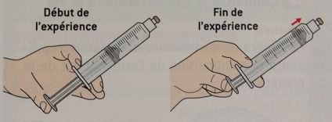
Partie A : On emprisonne une quantité de l’air dans une seringue comme montre l’expérience schématisée ci-dessous :

- Quel appareil de mesure permet-il de mesurer la pression ? (0.25p)
………………………………………………………………………………………………………………………………………………………………………………
- Comment varient le volume et la pression de l’air emprisonné dans la seringue lorsqu’on pousse le piston ? (1p)
……………………………………………………………………………………………………………………………………………………………………………………
- Quelle propriété de l’air met-on évidence avec cette expérience ? (1p)
………………………………………………………………………………………………………………………………………………………………………….....
- Comment varient le volume et la pression de l’air emprisonné dans la seringue lorsqu’on tire le piston ? (1p)
................................................................................................................................................................................
- Lorsqu’on pousse ou tire le piston, la masse d’air a-t-elle changé ? (0.5p)
……………………………………………………………………………………………………………………………………………………………………………..
Partie B : Un briquet contient du butane, pour déterminer la masse de 1.5L de gaz butane, on réalise l’expérience ci-dessous :
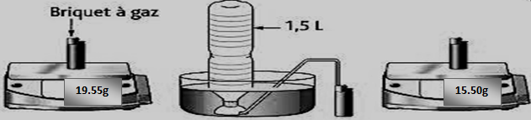
Après l’extraction
Avant l’extraction
- Ecrire la formule chimique de gaz butane sachant que sa molécule est composée de 4 atomes de carbone et 10 atomes d’Hydrogène : (0.25p) …………………………………………………………………………………………………………………………
- Quelle est la masse $m_{1}$ du briquet avant l’extraction du butane ? (0.25p)
...............................................................................................................................................................................
- Quelle est la masse $m_{2 }$du briquet après l’extraction du butane ? (0.25p)
...............................................................................................................................................................................
- Quelle est la masse $m$ du butane extrait ? (0.5p)
…………………………………………………………………………………………………………………………………………………………………………….
- Calculer $ρ_{butane}$ la masse volumique du butane dans les conditions ordinaires. (1.5p)
……………………………………………………………………………………………………………………………………………………………………………………………………………………………………………………………………………………………………………………………………………………………………………………………………………………………………………………………………………………………………………………………………………..
- Comment varient la pression et le volume et la masse du butane à l’intérieur du briquet ? (0.75p)
…………………………………………………………………………………………………………………………………………………………………………………………………………………………………………………………………………………………………………………………………………………………………………
- Le butane est-il un gaz plus ou moins dense que l'air? (0.75p)
................................................................................................................................................................................................................................................……………………………………………………………………………………………………………………………………………………………………………………………………………………………………………………………………………………………..
Exercice 3 : (4 points)

Observer le document ci-dessous puis répondre aux questions suivantes :
- Mettre les deux lettres « A » et « D » dans la carte météorologique. (1p)
- Déterminer Le front froid et le front chaud sur la carte météorologique. (1p)
- Dessiner le sens du vent sur le document. (1p)
- Dessiner le sens du mouvement de l’air chaud et l’air froid. (1p)
